El siguiente (corto) manual pretende describir los pasos necesarios para la instalación y test de la prueba de geolocalización de campamentos de la RM.

**Prerrequisitos**

Como prerrequisitos se debe de instalar las versiones de Phyton y MongoDB:

* Python version: 3.6.4 ([Descargar](https://www.python.org/ftp/python/3.6.4/python-3.6.4.exe))
* MongoDB version: 3.6.1 ([Descargar](https://www.mongodb.com/dr/fastdl.mongodb.org/win32/mongodb-win32-x86_64-2008plus-ssl-3.6.1-signed.msi/download))

Leer previamente el archivo Readme.txt ubicado en la raíz del proyecto.

**Deployment**

1. Crear una carpeta en el disco C:\Test

2. Copiar el proyecto en la carpeta

3. La estructura del proyecto es:

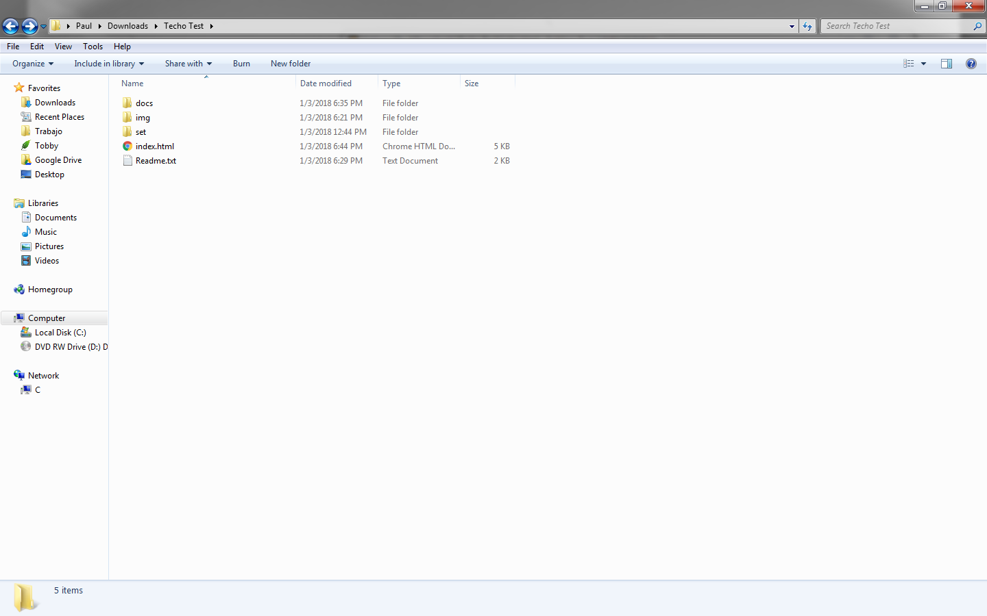

**Setup Enviroment**

Para instanciar tanto la base de datos como el servicio de consulta se debe:

1. Ejecutar el archivo init.bat ubicado en la carpeta set: Éste archivo instalará unas librarías de dependencia del proyecto e iniciará una instancia de la base de datos MongoDB

2. Ejecutar el archivo set.bat ubicado en la carpeta set: Éste archivo ejecutará las rutinas de llenado de la BD e instanciará el servicio de consulta de campamentos RM.

Para validar la instalación y ejecución del servicio de consulta remitirse al paso 2 del archivo readme.

**Pasos para el uso del Site**

1. Abrir el archivo index.html ubicado en la raíz del proyecto con su browser de preferencia (¡Ojalá no sea IE!)

2. Al abrirse la pantalla, el browser le indicará si desea conocer la ubicación:

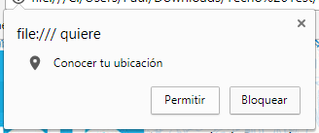

Indicar “Sí”.

3. Posteriormente se abrirá la pantalla de inicio de la app. El único parámetro de entrada es el radio de búsqueda (que por defecto es 100).

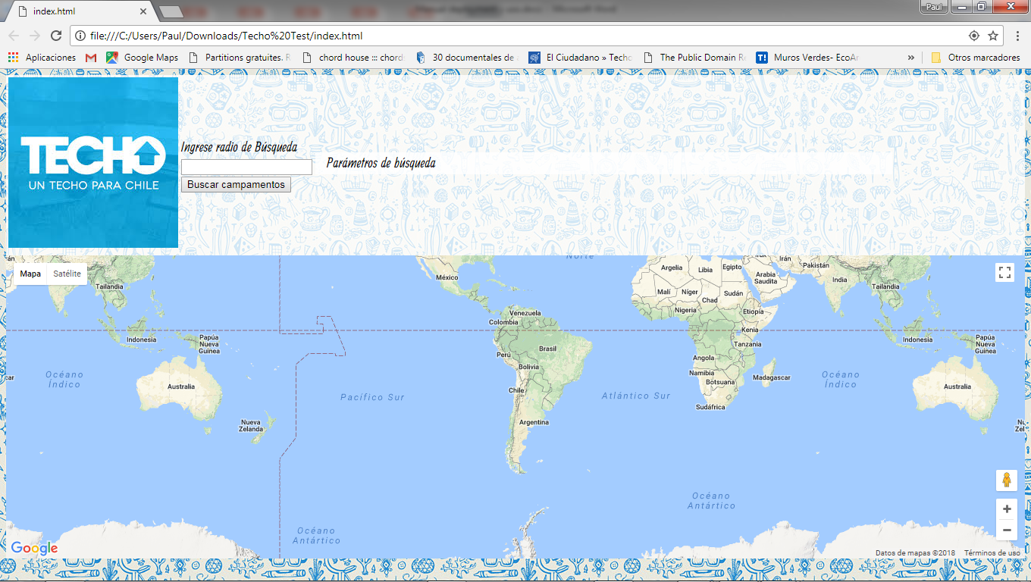

4. Ingresar el radio de búsqueda y luego presionar el botón de “buscar Campamentos”. En la pantalla se mostrarán los datos de la búsqueda y se visualizará en el mapa los puntos encontrados:

